Академия имеет сложившуюся систему физкультурно-оздоровительной деятельности и необходимую материальную базу. Целенаправленная работа по физическому воспитанию позволяет охватить весь контингент обучающихся, в том числе инвалидов и лиц с ОВЗ различными видами спортивно-оздоровительной работы.
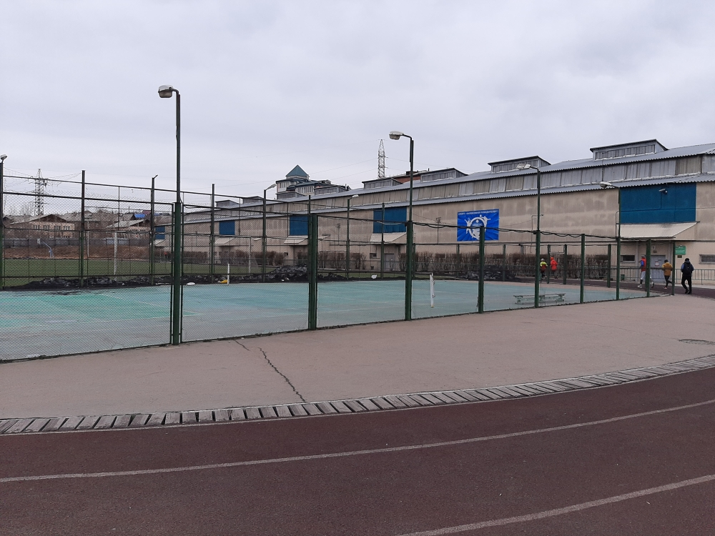
Стадион, доступный для лиц с ограниченными возможностями здоровья и инвалидов

Постоянно действуют спортивный комплекс, манеж, спортивный, волейбольный, борцовский и боксерский залы, оборудованные современным спортивным инвентарем. В академии реализуется программа «Вуз здорового образа жизни».
Традиционно проводятся следующие мероприятия: спартакиада среди первокурсников, спартакиада среди факультетов/институтов, спортивно – игровая программа команд студенческих общежитий, мероприятия на свежем воздухе на «»Верхней Березовке» в осеннем семестре «День здоровья», легкоатлетическая эстафета, посвященная Великой Победе 9 Мая, спартакиада среди преподавателей «Бодрость и здоровье», подытоживает учебный год спортивный праздник «Сурхарбан». Продолжается подготовка и прием нормативов Всероссийского спортивного комплекса нормативов «Готов к труду и обороне» (ГТО).
В академии работают спортивные секции: волейбол, шахматы и шашки, секция бокса, вольная борьба. Академией проводятся республиканского масштаба турниры по боксу на призы профессора БГСХА Шабаева В.А., памяти А.Ц. Балдуева, турнир по волейболу памяти Т.Ф. Буркина. Многие студенты академии являются призерами и победителями спортивных соревнований международного, Всероссийского, республиканского, городского уровней.
Сочетать отдых и оздоровление обучающимся и сотрудникам академии возможно на учебно-рекреационных базах (УРБ) «Колос», «Кука», «Аршан». УРБ «Колос» располагает всеми условиями для полноценного отдыха и оздоровления: живописная и экологически чистая местность, свежий воздух, деревянные жилые корпуса, спортивные площадки, столовая, песчаный пляж на берегу Байкала. На УРБ «Аршан» и «Кука» имеется прекрасная возможность укрепить свое здоровье водами минеральных источников.
Результатом этих мероприятий является динамичное повышение уровней физического здоровья студентов во всех группах, происходит активное развитие физических качеств: силы, быстроты, выносливости, ловкости, гибкости, появляется целеустремлѐнность, оптимизм, уверенность, стремление к саморазвитию и к умению организовать себя на достижение поставленной цели.

